Актуальность проблемы
Всем хочется видеть детей здоровыми, бодрыми и счастливыми! Но как этого добиться? Есть один простой способ: здоровый образ жизни. Всемирной организацией здравоохранения в 1940г. введено новое определение понятия здоровье. Здоровье – это полное физическое, психическое и социальное благополучие, а не только отсутствие болезней или физических дефектов. Верно и то, что благополучие человека зависит от душевного и телесного здоровья, что напрямую связано с образом жизни, который ведет человек. Здоровый образ жизни – это такое поведение, стиль жизни, который способствует сохранению и укреплению здоровья. Нелегко бывает побудить взрослого человека вести здоровый образ жизни. Это нужно делать гораздо раньше, еще в детском возрасте.
Утверждение здорового образа жизни подрастающего поколения сегодня рассматривается в практике работы школы как одно из приоритетных направлений гуманизации образования. В основу учебно-воспитательного процесса МОУ Лицея №15 Заводского района города Саратова положены три принципа: здоровье – развитие – обучение, поэтому педагогическим коллективом проводится большая работа по формированию устойчивого положительного отношения к пониманию приоритетности своего здоровья и здорового образа жизни.
Важную роль в реализации этой проблемы играют образовательные программы.
Разработана и успешно внедряется комплексная образовательная программа «Школа здоровья», которая представляет собой общеметодологическую модель, успешно взаимодействующую со всеми программами лицея.
Реализуется программа «Разговор о правильном питании», разработанная в 1998 году специалистами Института возрастной физиологии Российской Академии образования под руководством М.М. Безруких, академика РАО.
Целью данной программы является формирование у детей и подростков основ культуры питания как одно из составляющих здорового образа жизни. Программа рассчитана на дошкольников и школьников в возрасте от 6 до 14 лет и состоит из 3-х частей:
- «Разговор о правильном питании» для дошкольников и школьников в возрасте от 6 до 8 лет.
- «Две недели в лагере здоровья» для школьников 9-11 лет.
- «Формула правильного питания» для школьников 12-14 лет.
Реализация 1 этапа программы проходила с сентября по октябрь 2009 года в 1 «Д» классе.
Цели программы на данном этапе:
- формирование у детей ценностного отношения к собственному здоровью;
- освоение навыков правильного питания как составной части здорового образа жизни.
Задачи программы:
- пробуждение у детей интереса к народным традициям, связанным с питанием и здоровьем;
- развитие представлений о правилах этикета, связанных с питанием, осознание того, что навыки этикета являются частью общей культуры личности;
- развитие творческих способностей, интереса к познавательной деятельности.

Предполагаемые результаты:
- полученные знания позволят детям сознательно выбирать наиболее полезные продукты питания;
- дети смогут оценивать свой рацион и режим питания с точки зрения соответствия требованиям здорового образа жизни;
- получат знания и навыки, связанные с этикетом в области питания.
Программа представляет собой новую воспитательную технологию, которая способствует формированию у детей основ культурного и здорового образа жизни. Замечательно, что одновременно с этим возможно решение других, не менее важных задач. На занятиях проводилось развитие речи (формирование лексического запаса и активного словаря, грамматического строя языка, навыков чтения), коррекция недостаточно сформированных психических процессов (внимание (произвольное), память (долговременная), мелкая пальцевая моторика, мышление и его операции), развитие наглядно-образного и наглядно-действенного, логического мышления, формирование положительных эмоций, развитие навыков работы с учебником, техники чтения, творческих способностей. Это происходило ненавязчиво, естественно, в доступной, интересной, игровой форме. При изучении тем дети опирались на свой опыт, показывая неплохие знания в бытовых сферах жизни. Это создавало ситуацию успеха, положительный эмоциональный настрой детей, что очень важно при обучении и воспитании детей.
Программа имеет методическое оснащение: прекрасно оформленные рабочие тетради для детей “Разговор о правильном питании” и методическое пособие для учителя, комплект плакатов. В первом модуле “Разговор о правильном питании” каждая тема – это новое и увлекательное путешествие вместе с героями рабочей тетради.
В тетрадях собран дополнительный развивающий материал. Такие задания вызывают огромный интерес у детей. При их выполнении ребята много рисовали, разукрашивали, разгадывали кроссворды, выполняли увлекательные задания, которые способствовали развитию внимания, логического мышления, памяти, одновременно закрепляя новые знания. Особую радость детям приносила творческая и исследовательская работа, которая поощрялась яркими и забавными наклейками, которые находились тут же, в рабочей тетради. Дети приклеивали улыбки за правильно выполненную работу либо полностью выполняли задание, используя нужные наклейки. Итогом работы по данной программе явилась разработка проекта «Разговор о правильном питании». Проведено анкетирование «Мы за здоровый образ жизни», каждый ребенок подготовил творческую работу, в которой рассказал о своей семье, о традициях, увлечениях семьи, представил фотоработу «Я готовлю для своей семьи». Лобанов Сергей, Пазухин Антон и Пащенко Виктория приняли участие в региональном конкурсе «Разговор о правильном питании» в номинации фоторабот «Я готовлю для своей семьи».
На родительском собрании, родители познакомились с данной программой. Благодаря этой программе многие мамы и папы смогли познакомиться с основами рационального питания как составной части здорового образа жизни. На собрании было проведено мини – исследование «Правильно ли питается ваш ребенок?», которое показало, что многие родители безграмотны в этом вопросе либо не предают особого значения проблеме питания. (приложение №1) Многие считают, что правильное питание ребенка требует больших финансовых затрат и по карману лишь очень обеспеченным семьям. Теперь родители моих учеников знают, что полезная и здоровая пища далеко не самая дорогая. К тому же важно не только то, что ест ребенок, но и как организовано его питание. Оно должно быть сбалансированное и рациональное, что обеспечит содержание в рационе всех необходимых для роста и развития ребенка питательных веществ.
Говоря о рациональном питании, необходим также учет внешних факторов – климата, экологии, коллективного воспитания, характера трудовой деятельности и, в частности, условий обучения (общеобразовательные школы, специальные школы – языковые, математические, физические, профессиональное обучение и др.) При этом не следует забывать об интеллектуальной нагрузке, занятиях различными видами спорта, а также о нередко возникающих конфликтных ситуациях.
Сбалансированное питание предусматривает строго определенное соотношение белков, жиров, углеводов в суточном рационе. Особое значение в питании детей имеют белки. Объясняется это тем, что без белков не может быть осуществлено воспроизводство основных структурных элементов органов и тканей. Рекомендуется на завтрак и ужин приготовить ребенку молочные блюда (сырники, вареники, омлет, молочные каши), они обеспечивают потребность ребенка в белке и легко усваиваются. Мясные блюда лучше есть во время обеда. Нужно помнить, что избыток мясной пищи в рационе столь же вреден, как и ее недостаток. Жиры служат источником энергии и строительным материалом для организма. Их присутствие в дневном рационе обязательно. Углеводы также являются источником энергии. Они способствуют утилизации организмом белков и жиров. Углеводы входят в состав клеток и тканей. Каши и запеканки – основные источники углеводов. Много углеводов и витаминов содержится в растительной пище. Овощи и фрукты необходимы ребенку каждый день. В пище обязательно должны содержаться минеральные вещества, которые входят в состав клеток и тканей организма и участвуют в разнообразных процессах обмена веществ.
Питание ребенка должно соответствовать ежедневным энергетическим затратам организма. С продуктами питания в организм должно поступать столько энергии, сколько ее расходуется в течение суток. Калорийность пищи не должна превышать расход энергии более чем на 5%. Количество калорий, необходимых ребенку, во многом зависит от его образа жизни. Это следует учитывать при составлении меню. (приложение №2,3)
Химический состав набора продуктов
Нутриент | Возраст детей, содержание в рационе, % удовлетворения суточной потребности
Нутриент | 7-10 лет |  | 11-17 лет
 | Содержание | % | Содержание | %
Белок, г | 92,1 | 119,6 | 111,7 | 124,0
Жир, г | 90,1 | 114,0 | 106,3 | 115,6
Углеводы, г | 315,7 | 94,2 | 381,9 | 97,9
Энергетическая ценность, ккал | 2451,0 | 104,3 | 2951,0 | 107,3

При реализации программы “Разговор о правильном питании” в 1 "Д" классе я убеждалась в том, что дети действительно осознавали необходимость заботиться о своем здоровье. Постепенно, в течение первой четверти, у детей формировалось представление о том, как можно сохранять и укреплять здоровье, соблюдая законы правильного, рационального питания. Так, например, дети составляли собственное меню с учетом полученных знаний. Его придерживались семьи моих учеников в выходные дни. Была и небольшая экскурсия в школьную столовую, что позволило детям больше узнать о работе повара в сфере общественного питания, сравнить посуду на школьной и домашней кухне. Ребята изучили меню, которое предлагала столовая нашей школы. Был сделан вывод о том, что это меню составлено безупречно и соответствует законам рационального питания. Творчески дети относились к домашним заданиям. Они охотно делились рецептами любимых блюд; рассказывали, как сварить вкусное варенье, в котором так много необходимых нам зимой витаминов; объясняли друг другу, как можно утолить голод, если мама не успела приготовить обед; придумывали новые полезные блюда; на практике учились правильно сервировать стол… При этом учащиеся знакомились с традициями разных народов, узнавали об особенностях национальной кухни, правилами этикета, связанными с питанием. Дети даже контролировали ситуацию в своей семье, давали советы родителям. Вот несколько несложных правил, которые помогут поддерживать “здоровый дух в здоровом теле”:
- Прежде всего, нужно позаботиться о соблюдении режима питания.
- Детям 6–7 лет необходимо есть 4–5 раз в день, перерыв между приемами пищи должен быть не более 3–3,5 часов. Наиболее рациональное распределение калорий следующее: завтрак – 25% от суточной калорийности, обед – 35%, полдник – 15%, ужин – 25%. Если режим питания не нарушается и соблюдается изо дня в день, то организм ребенка начинает готовиться к приему пищи заранее. Благодаря этому пища лучше переваривается.
- Соблюдения режима питания – лучшая профилактика заболеваний органов пищеварения. (приложение №4)
Выводы: при работе по программе «Разговор о правильном питании» с использованием технологии деятельностного метода у учащихся повышается познавательная активность, совершенствуется культура мышления, в целом формируются деятельностные способности, повышается положительная мотивация по отношению к своему здоровью. Активно используется такая форма работы как, проектная деятельность.
Благодаря такой работе, когда привлекаются и дети, и родители идёт сплочение коллектива, а родители отмечают, что в семьях улучшился микроклимат, исчезли проблемы. Родители и дети с желанием принимают участие в программе по правильному питанию. А в анкетах пишут слова благодарности школе, за то, что уделяется внимание оздоровлению детей.
Убеждена, что программа “Разговор о правильном питании” решает не только задачи здоровьесбережения, но и способствует развитию личности ребенка в целом. Эффективность этого курса проверена и подтверждена мною на практике. Успешная реализация этой программы дает мне право рекомендовать как учителям начальных классов, так и воспитателям детских садов использовать ее в своей работе.

Литература

- Киселёва Г.Г., Ковалёв В.А. Как изучить состояние здоровья школьника?/ Начальная школа, 2007. - № 2
- Ковалько В.И. Здоровьесберегающие технологии в начальной школе. 1 – 4 классы. М.: «ВАКО», 2004.
- Копылов Ю.А., Полянская Н.В. Режим учёбы и отдыха ослабленных детей./ Начальная школа, 2003. - № 9
- Павлова М.А. Дидактические игры, как средство формирования навыков здорового образа жизни. САРАТОВ 2003
- Безруких М.М. Разговор о правильном питании./ Методическое пособие для учителя.-М.: ОЛМА – ПРЕСС, 2006

Приложение №1

к

Приложение №2
Рекомендуемые среднесуточные наборы продуктов для питания детей школьного возраста (на одного ребенка, г/брутто)
Наименование продуктов | Возраст детей, количество продуктов, г, мл, брутто
Наименование продуктов | 7-11 лет
Хлеб ржаной (ржано-пшеничный) | 80
Хлеб пшеничный | 150
Мука пшеничная | 15
Крупы, бобовые | 45
Макаронные изделия | 15
Картофель | 250
Овощи свежие, зелень | 350
Фрукты (плоды) свежие | 200
Фрукты (плоды) сухие, в т.ч. шиповник | 15
Соки плодоовощные, напитки витаминизированные | 200
Мясо 1 кат. | 95
Птица 1 кат п/п | 40
Рыба | 60
Колбасные изделия | 15
Молоко (м.д.ж. 3,2%) | 300
Кисломолочные продукты (м.д.ж. 3,2%) | 150
Творог | 50
Сыр | 10
Сметана | 10
Масло сливочное | 30
Масло растительное | 15
Яйцо диетическое | 1 шт.
Сахар | 40
Кондитерские изделия | 10
Чай | 0,4
Какао, напиток кофейный злаковый | 1,2
Дрожжи хлебопекарные | 1
Соль | 5

Приложение №3
Примерный дневной рацион для детей 7-15 лет
Примерное меню шестиразового питания ребенка школьного возраста на один день
Наименование и состав блюд | Вес готовой порции, г
ЗАВТРАК  1. Запеканка творожная (Творог, яйцо, мука, сахар, сметана) | 100
2. Каша овсяная молочная с маслом сливочным (пшено, молоко, сахар, масло сливочное) | 180/5
3. Чай с сахаром (чай, сахар) | 200
2 ЗАВТРАК
1. Фрукты свежие | 200
2. Бутерброд: хлеб/сыр | 25/8
ОБЕД
1. Суп рыбный с овощами (рыба, картофель, морковь, лук, капуста, кабачки, горошек зеленый, масло растительное) | 400
2. Котлеты мясные запеченные (говядина, хлеб пшеничный) | 90
3. Вермишель отварная (макаронные изделия) | 100
4. Салат (свекла, горошек зеленый, масло растительное) | 100/10
5. Компот из свежих яблок с сахаром (яблоки свежие, сахар) | 200
ПОЛДНИК
1. Чай с сахаром (чай, сахар) | 200
2. Булочка сдобная | 75
УЖИН
1. Курица отварная (курица) | 65
2. Пюре картофельное (картофель, молоко, масло сливочное) | 180/5
3. Овощной салат (капуста, яблоки, морковь, масло растительное) | 75/5
4. Компот из свежих яблок с сахаром (яблоки свежие, сахар) | 200
ПЕРЕД СНОМ
1. Кефир, 2,5% | 230
НА ВЕСЬ ДЕНЬ
1.Хлеб пшеничный, хлеб ржаной | 210

Приложение №4
Итоги анкетирования
«Мы за здоровый образ жизни»
в 1 «Д» классе
- Во сколько ложитесь спать?
А) 20.00 – 0 чел., Б) 21.00 – 15 чел., В) 21.30 – 0 чел., Г) 22.00 – 10 чел., Д) 22.30 – 0 чел., Е) 23.00 – 0 чел.

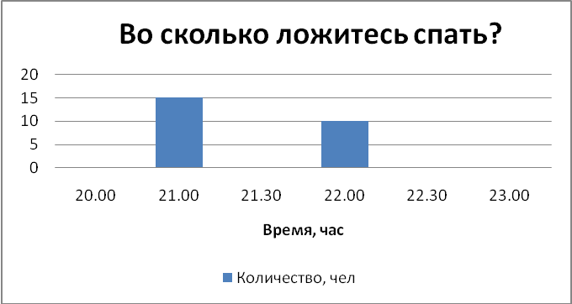

- В какое время встаете утром?
А) 06.00 – 10 чел., Б) 06.30 – 0 чел., В) 07.00 – 15 чел.

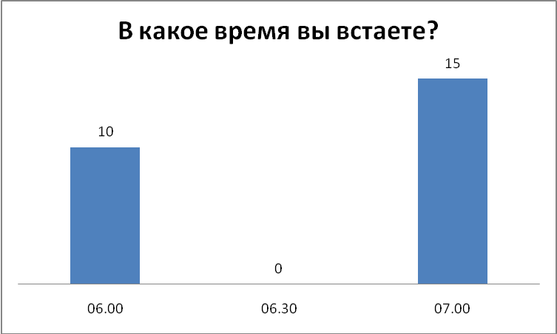

- Выполняете ли утреннюю зарядку?
А) да – 20 чел., Б) нет – 5 чел.

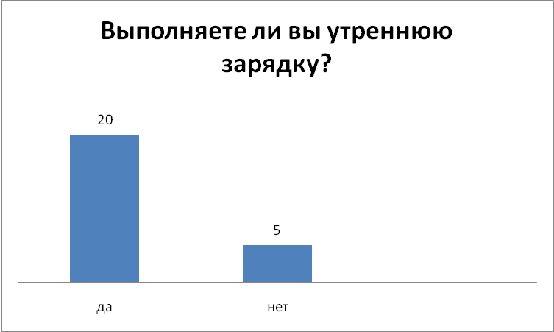

- Сколько раз в день кушаете?
А) 2 раза – 4 чел., Б) 3 раза – 15 чел., В) 4 раза – 6 чел.

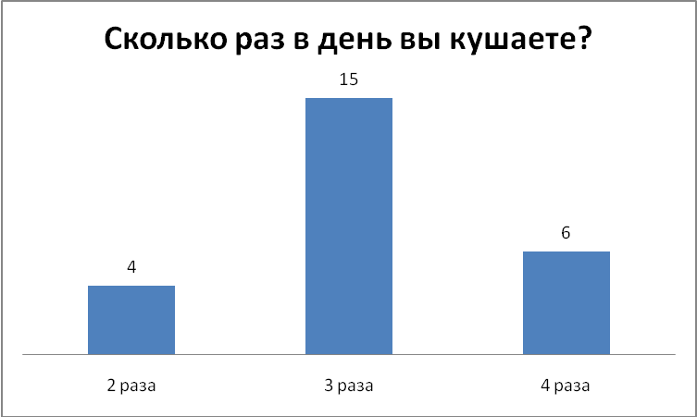

- Любимое блюдо?
А) Салат – 9 чел., Б) Суп – 10 чел., В) Картофельное пюре – 6 чел.
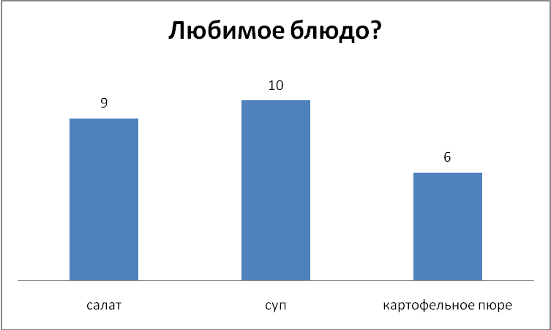
- Ежедневное меню:
Завтрак - А) Чай и бутерброд – 10 чел., Б) Второе – 13 чел., В) Не завтракают – 2 чел.
Обед - А) Только суп – 11 чел., Б) Суп и второе – 14 чел., В) Чай – 25 чел.
Ужин - А) Второе – 9 чел., Б) Салат – 1 чел., В) Чай и печенье – 6 чел. Г) не ужинают – 2 чел., Д) Кефир – 7 чел.
